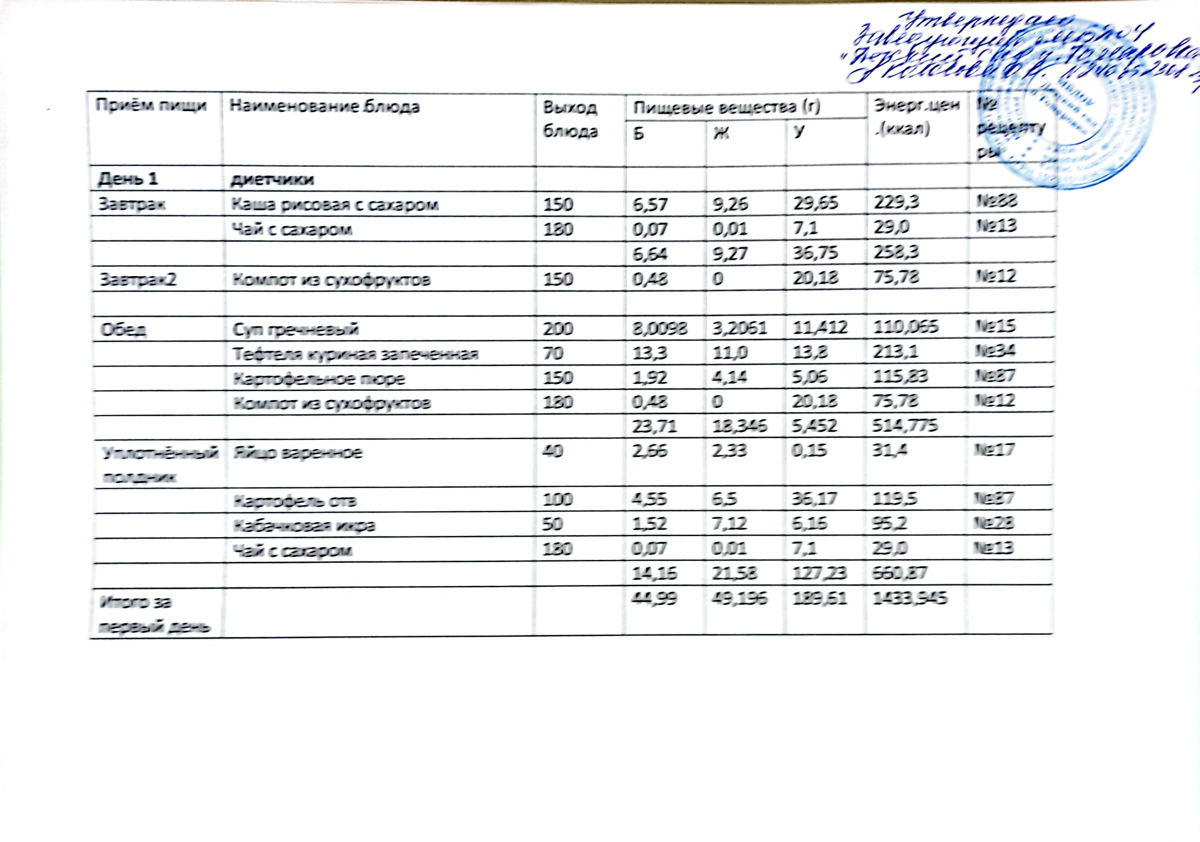

Приём пищи | Наименование блюда | Выход блюда | Пищевые вещества (г) |  |  |  |  | Энерг. цен.(ккал | № рецептуры
 |  |  | Б | Ж |  | У
День 2
Завтрак | Картофель отв | 150 | 1,92 |  | 4,14 | 5,06 | 115,83 |  | №87
 | Чай с сахаром | 180 | 0,07 |  | 0,01 | 7,1 | 29,0 |  | №13
 |  |  | 1,99 | 4,15 |  | 12,16 |  | 144,83
Завтрак2 | Фрукты свежие | 87,5 | 0,55 | 0,22 |  | 20,33 |  | 50,2 | №70
Обед | Суп рисовый на к. б. | 200 | 2,79 | 8,0 |  | 12,38 |  | 141,25 | №38
 | Овощное рагу с кур. мясом | 150 | 3,24 | 17,36 |  | 18,26 |  | 242 | №35
 | Компот из сухофруктов | 180 | 0,48 | 0 |  | 20,18 |  | 75,78 | №12
 |  |  | 6,51 | 25,36 |  | 50,82 |  | 459,03
Уплотнённый полдник | Омлет на воде | 60 | 2,66 | 2,33 |  | 0,15 |  | 31,4 | №17
 | Капуста тушеная | 100 | 3,372 | 3,167 |  | 17,399 |  | 11,59 | №32
 | Компот из сухофруктов | 180 | 0,48 | 0 |  | 20,18 |  | 75,78 | №12
 |  |  | 6,512 | 48,134 |  | 37,729 |  | 118,77
Итого за второй день |  |  | 15,562 | 77,864 |  | 121,04 |  | 772,83
Приём пищи | Наименование блюда | Выход блюда | Пищевые вещества (г) |  |  | Энерг.цен.(ккал) | № рецептуры
 |  |  | Б | Ж | У
День 3
Завтрак | Каша рисовая | 150 | 6,57 | 9,26 | 29,65 | 229,3 | №88
 | Чай с сахаром | 180 | 0,07 | 0,01 | 7,1 | 29,0 | №13
 |  |  | 6,64 | 9,27 | 36,75 | 258,3
Завтрак2 | Компот из сухофруктов | 150 | 0,48 | 0 | 20,18 | 75,78 | №12
Обед | Суп гороховый на к\б | 200 | 7,11 | 2,35 | 29,258 | 158,31 | №14/1
 | Каша гречневая рас. с кур мясом | 100 | 4,55 | 6,52 | 36,17 | 119,5 | №23
 | Компот из сухофруктов | 180 | 0,48 | 0 | 20,18 | 75,78 | №12
 | Салат из капусты | 60 | 0,84 | 3,64 | 5,41 | 52,44 | №58
 |  |  | 28,4 | 24,92 | 94,978 | 595,03
Уплотнённый полдник | Рыба отварная | 80 | 10,93 | 5,1 | 2,57 | 150 | №64
 | Картофельное пюре | 100 | 4,3 | 4,04 | 30,3 | 198,7 | №27
 | Чай с сахаром | 180 | 0,0045 |  | 1,81 | 39 | №13
 |  |  | 15,235 | 9,14 | 34,68 | 387,7
Итого за третий день |  |  | 51,075 | 43,5 | 184,61 | 1320,03

Приём пищи | Наименование блюда | Выход блюда | Пищевые вещества (г) |  |  | Энерг.цен.(ккал) | № рецептуры
 |  |  | Б | Ж | У
День 4
Завтрак | Каша гречневая с сахаром | 150 | 6,57 | 9,26 | 29,65 | 229,3 | №88
 | Чай с сахаром | 180 | 0,07 | 0,01 | 7,1 | 29,0 | №13
 |  |  | 6,64 | 9,27 | 36,75 | 258,3
Завтрак2 | Фрукты свежие | 87,5 | 0,55 | 0,22 | 20,33 | 50,2 | №70
Обед | Свекольник на кур.б со сметаной | 200 | 2,268 | 5,380 | 10,982 | 98,677 | №18
 | Плов из риса из мяса | 150 | 16,5 | 10,8 | 32,1 | 299,55 | №19
 | Компот из сухофруктов | 180 | 0,48 | 0 | 20,18 | 75,78 | №12
 |  |  | 19,248 | 16,18 | 63,262 | 474,007
 |  |  |  |  | 109,621
Уплотнённый полдник | Омлет на воде | 60 | 2,66 | 2,33 | 0,15 | 31,4 | №17
 | Капуста тушеная | 100 | 3,372 | 3,167 | 17,399 | 11,59 | №32
 | Компот из сухофруктов | 180 | 0,48 | 0 | 20,18 | 75,78 | №12
 |  |  | 6,512 | 48,134 | 37,729 | 118,77
Итого за четвертый день |  |  | 40,93 | 77,609 | 151,996 | 944,177

Приём пищи | Наименование блюда | Выход блюда | Пищевые вещества (г) |  |  | Энерг. цен.(ккал | № рецептуры
 |  |  | Б | Ж | У
День 5
Завтрак | Картофельное пюре | 150 | 1,92 | 4,14 | 5,06 | 115,83 | №27
 | Чай с сахаром | 180 | 0,07 | 0,01 | 7,1 | 29,0 | №13
 |  |  | 1,99 | 4,15 | 12,16 | 144,83
Завтрак2 | Компот из сухофруктов | 150 | 0,48 | 0 | 20,18 | 75,78 | №12
Обед | Суп картофельный на к. б. | 200 | 2,79 | 8,0 | 12,38 | 141,25 | №17
 | Капуста тушеная с кур.мяс. | 150 | 3,372 | 3,167 | 17,399 | 11,59 | №32
 | Компот из с/фруктов | 180 | 0,48 | - | 20,8 | 75,78 | №12
 |  |  | 6,642 | 11,167 | 50,579 | 228,62
Уплотнённый полдник | Каша гречневая с сахаром | 150 | 6,57 | 9,26 | 29,65 | 229,3 | №88
 | Чай с сахаром | 180 | 0,07 | 0,01 | 7,1 | 29,0 | №13
 |  |  | 6,64 | 9,27 | 36,75 | 258,3
 |  |  | 6,64 | 9,27 | 36,75 | 258,3
Итого за пятый день |  |  | 78,6696 | 34,4435 | 244,5121 | 1094,707

Приём пищи | Наименование блюда | Выход блюда | Пищевые вещества (г) |  |  | Энерг. ценность(ккал) | № рецептуры
 |  |  | Б | Ж | У
День 6
Завтрак | Каша рисовая сладкая | 150 | 6,57 | 9,26 | 29,65 | 229,3 | №88
 | Чай с сахаром | 180 | 0,07 | 0,01 | 7,1 | 29,0 | №13
 |  |  | 6,64 | 9,27 | 36,75 | 258,3
Завтрак2 | Компот из сухофруктов | 150 | 0,48 | 0 | 20,18 | 75,78 | №12
Обед | Суп гречневый на к\б | 200 | 2,79 | 8,0 | 12,38 | 141,25 | №37
 | Картофель отварной | 100 | 1,874 | 1,525 | 19,714 | 126,13 | №50
 | Гуляш из отв. кур. мяса | 50 | 15,42 | 12,41 | 3,96 | 189 | №36
 | Компот из с/фруктов | 180 | 0,48 | - | 20,8 | 75,78 | №12
 |  |  | 27,8 | 21,1 | 98,3 | 745,4
Уплотнённый полдник | Омлет на воде | 60 | 2,66 | 2,33 | 0,15 | 31,4 | №17
 | Капуста тушеная | 100 | 3,372 | 3,167 | 17,399 | 111,59 | №32
 | Компот из сухофруктов | 180 | 0,48 | 0 | 20,18 | 75,78 | №12
 |  |  | 6,512 | 48,134 | 37,729 | 118,77
Итого за шестой день |  |  | 41,752 | 78,674 | 180,879 | 781,95

Приём пищи | Наименование блюда | Выход блюда | Пищевые вещества (г) |  |  | Энерг. цен.(ккал) | № рецептуры
 |  |  | Б | Ж | У
День 7
Завтрак | Каша гречневая с сахаром | 150 | 3,372 | 3,167 | 17,399 | 11,59 | №32
 | Чай с сахаром | 180 | 0,48 | 0 | 20,18 | 75,78 | №13
 |  |  | 7,5 | 8,9 | 54,56 | 214,99
Завтрак2 | Фрукты свежие | 87,5 | 0,55 | 0,22 | 20,33 | 50,2 | №70
Обед | Борщ на к. б. | 200 | 2,3 | 4,7 | 17,7 | 117,7 | №16
 | Жаркое по домашнему с к.м. | 150 | 11,6 | 9,5 | 28,9 | 253,9 | №51
 | Свекольный салат | 60 | 0,86 | 3,65 | 5,02 | 56,34 | №59
 | Компот из с/фруктов | 180 | 0,48 | - | 20,8 | 75,78 | №12
 |  |  | 22,14 | 18,85 | 116,42 | 713,72
Уплотнённый полдник | Яйцо отварное | 40 | 2,66 | 2,33 | 0,15 | 31,4 | №22
 | Кабачковая икра | 50 | 3,372 | 3,167 | 17,399 | 11,59 | №46
 | Компот из с/фруктов | 180 | 0,48 | 0 | 20,18 | 75,78 | №12
 |  |  | 6,512 | 5,497 | 37,73 | 118,77
Итого за седьмой день |  |  | 36,702 | 33,467 | 229,04 | 1097,68

Приём пищи | Наименование блюда | Выход блюда | Пищевые вещества (г) |  |  | Энерг. цен.(ккал | № рецептуры
 |  |  | Б | Ж | У
День 8
Завтрак | Каша рисовая с сахаром | 150 | 6,57 | 9,26 | 29,65 | 229,3 | №88
 | Чай с сахаром | 180 | 0,07 | 0,01 | 7,1 | 29,0 | №13
 |  |  | 6,64 | 9,27 | 36,75 | 258,3
Завтрак2 | Компот из сухофруктов | 150 | 0,48 | 0 | 20,18 | 75,78 | №12
Обед | Суп картофельный на к. б. | 200 | 14,3 | 14,6 | 10,9 | 229 | №40
 | Каша гречневая с курин. мясом | 150 | 3,4 | 3,2 | 17,4 | 111,6 | №21
 | Компот из с/фруктов | 180 | 0,48 | - | 20,8 | 75,78 | №12
 |  |  | 26,34 | 29,91 | 117,8 | 788,2
Уплотнённый полдник | Рыба под овощами | 80 | 10,93 | 5,1 | 2,57 | 150 | №20
 | Картофель отв | 100 | 4,3 | 4,04 | 30,3 | 198,7 | №87
 | Компот из с/фруктов | 180 | 0,0045 |  | 1,81 | 39 | №12
 |  |  | 15,235 | 9,14 | 34,68 | 387,7
Итого за восьмой день |  |  | 49,015 | 48,49 | 207,43 | 1513,2

Приём пищи | Наименование блюда | Выход блюда | Пищевые вещества (г) |  |  | Энерг. цен.(ккал | № рецептуры
 |  |  | Б | Ж | У
День 9
Завтрак | Каша гречневая с сахаром | 150 | 6,57 | 9,26 | 29,65 | 229,3 | №88
 | Чай с сахаром | 180 | 0,07 | 0,01 | 7,1 | 29,0 | №13
 |  |  | 6,64 | 9,27 | 36,75 | 258,3
Завтрак2 | Фрукты свежие | 87,5 | 0,55 | 0,22 | 20,33 | 50,2 | №70
 | .
Обед | Суп рисовый на к. б. | 200 | 2,79 | 8,0 | 12,38 | 141,25 | №41
 | Капуста тушеная с кур.мяс. | 150 | 3,372 | 3,167 | 17,399 | 11,59 | №32
 | Компот из с/фруктов | 180 | 0,48 | - | 20,8 | 75,78 | №12
 |  |  | 6,642 | 11,167 | 50,579 | 228,62
Уплотнённый полдник | Картофель отв | 100 | 1,92 | 4,14 | 5,06 | 115,83 | №87
 | Кабачковая икра | 50 | 3,372 | 3,167 | 17,399 | 11,59 | №46
 | Чай с сахаром | 180 | 0,07 | 0,01 | 7,1 | 29,0 | №13
 |  |  | 1,99 | 4,15 | 12,16 | 144,83
Итого за девятый день |  |  | 15,822 | 24,807 | 119,819 | 681,95

Приём пищи | Наименование блюда | Выход блюда | Пищевые вещества (г) |  |  | Энерг.цен. (ккал) | № рецеп.
 |  |  | Б | Ж | У
День 10
Завтрак | Каша гречневая с сахаром | 150 | 6,57 | 9,26 | 29,65 | 229,3 | №88
 | Чай с сахаром | 180 | 0,07 | 0,01 | 7,1 | 29,0 | №13
 |  |  | 6,64 | 9,27 | 36,75 | 258,3
Завтрак2 | Компот из сухофруктов | 150 | 0,48 | 0 | 20,18 | 75,78 | №12
Обед | Суп картофельный на к. б. | 200 | 14,3 | 14,6 | 10,9 | 229 | №40
 | Голубцы ленивые с к. м. | 150 | 7,31 | 7,32 | 9,34 | 133,21 | №26
 | Компот из с/фруктов | 180 | 0,48 | - | 20,8 | 75,78 | №12
 |  |  | 21,8 | 10,67 | 103,44 | 578,3
Уплотнённый полдник | Яйцо варенное | 40 | 2,66 | 2,33 | 0,15 | 31,4 | №17
 | Капуста тушеная | 100 | 3,372 | 3,167 | 17,399 | 11,59 | №32
 | Чай с сахаром | 180 | 0,48 | 0 | 20,18 | 75,78 | №13
 |  |  | 6,512 | 5,497 | 37,73 | 118,77
Итого за десятый день |  |  | 35,752 | 25,604 | 196,12 | 1034,37

